# ------　　StRing　　------

名前：田 金龍

## ■作品概要

簡単なローグライクゲーム（Rogue-like games）、プレーヤーがキャラクターを操作して、敵を倒す。指導ステージを除いて、５つステージがある。第二から第四ステージは敵が自動的に生成される、第五ステージはボスステージである。ボスだけを倒すと、勝利になる。

## /Users/fice/Documents/HAL/HEW2017/Screenshot/2.png■操作説明

キーボードの方向キー又は「WASD」でキャラクターを移動させる。スーペスキーで攻撃させる。

ゲームパッドを使う場合、ゲームパッドの種類によって、違いがある。普通なゲームパッドはカーソルボタンでキャラクターを移動させ、１〜４ボタンで攻撃させる。DUALSHOCK4はアナログスティック

でキャラクターを移動させ、□、○ボタンで攻撃させる。

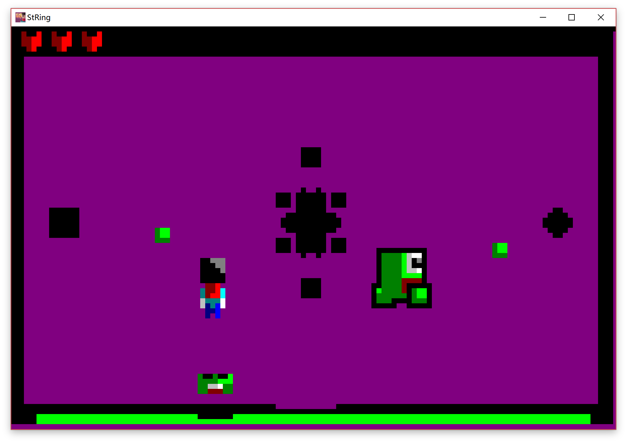

## ■見どころ

ステージを挑戦して、達成感を取る。

３つステージは敵が自動的に生成されるので、運で難しさを決める。

ボスはいろいろなスキルが使える、頭を使って、戦う。

注意点：画面がおかしい時、自分で文字サイズを10以下に設定して、リスタートする。